Lunes
24
de Mayo

Sexto de Primaria
Historia

Averigüemos: ¿Cómo resurgieron las ciudades?

Aprendizaje esperado: Describe las causas que favorecieron el crecimiento de las ciudades.

Énfasis: El resurgimiento de la vida urbana y del comercio. Las repúblicas italianas y el florecimiento del comercio de Europa con Oriente.

¿Qué vamos a aprender?

Describirás las causas que favorecieron el crecimiento de las ciudades, el resurgimiento de la vida urbana y del comercio y las repúblicas italianas con el florecimiento del comercio de Europa con Oriente. Para las actividades de esta clase necesitarás tu cuaderno de apuntes, pluma y lapiz, así como tu libro en las páginas 114 y 115.
https://libros.conaliteg.gob.mx/20/P6HIA.htm?#page/114

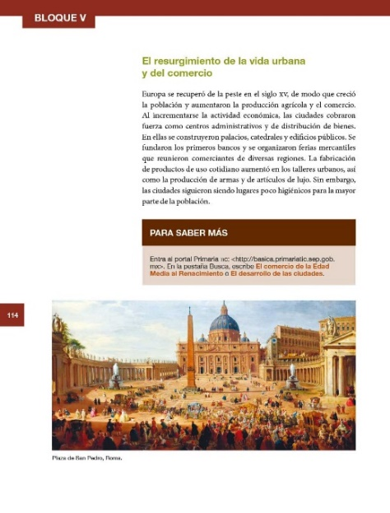

¿Qué hacemos?

Reflexionarás sobre la vida en una zona rural, es decir en el campo, y sobre la vida en las ciudades.

Tal vez pienses que las ciudades son cosa del presente, pero no es así, las ciudades surgieron desde la antigüedad y han ido cambiando.

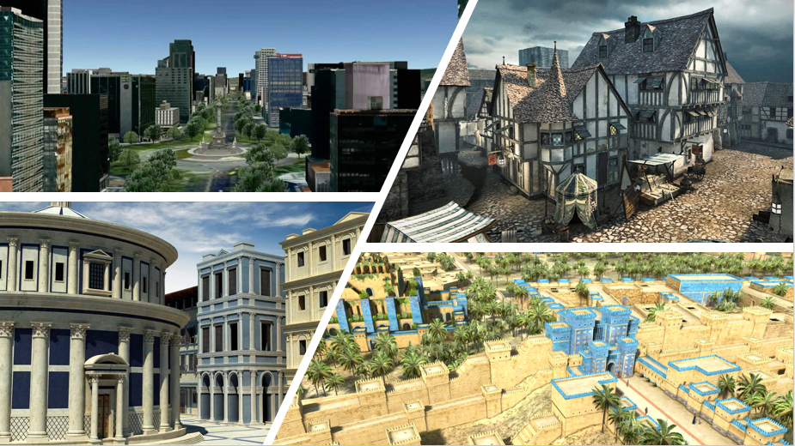

Recuerda que hubo ciudades como las construidas por civilizaciones mesopotámica, egipcia, china, griega, romana, mexica, inca, entre otras.

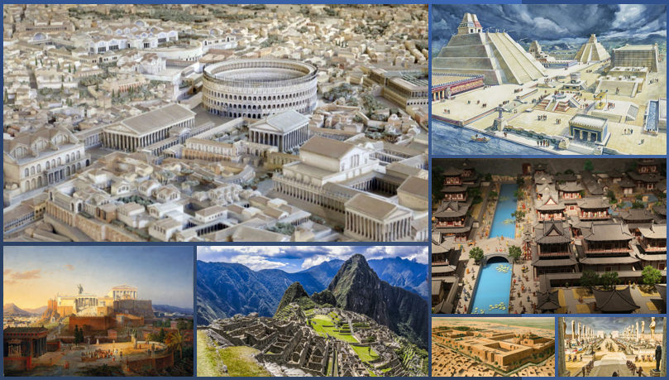

En esta sesión te centrarás en los cambios que experimentaron las ciudades medievales a las ciudades renacentistas. Revisarás el resurgimiento de la vida urbana y el comercio. ¿Qué entiendes por resurgimiento, o mejor aún, qué es resurgir?

Elaborarás un cuadro comparativo que podrás ir completando durante el desarrollo de las actividades e irás descubriendo las características de las ciudades medievales y las ciudades renacentistas. Al final podrás construir una conclusión que te ayude a plasmar las causas que hicieron posible el crecimiento de las ciudades y el por qué se usa el término resurgimiento para hacer referencia al cambio de un estilo de ciudad a otro. Los materiales que vas a requerir para esta actividad son tu cuaderno, lápiz o pluma, colores y tu libro de texto de Historia en la página 114 y 115.

Ahora retoma el significado de la palabra resurgir. Significa “Surgir de nuevo” y “Recobrar nuevas fuerzas”.

¿Cómo puedes vincular este significado con el tema que verás hoy? El tema de hoy es “El resurgimiento de la vida urbana y el comercio”. La vida urbana se refiere a la vida en las ciudades y el comercio de artículos importados era una de sus principales actividades económicas que se llevaba a cabo, pero si se habla de resurgir eso quiere decir que ya existían, pero que van a volver a surgir y van a cobrar mayor fuerza.

Resulta que las ciudades surgieron desde la Edad Antigua, pero con la caída del Imperio romano, muchas de estas ciudades fueron destruidas y abandonadas. Recuerda, ¿A qué se dedicaban las personas durante la Edad Media?

A inicios y durante gran parte de la Edad Media la vida se centró en el campo y en la agricultura; por mucho tiempo la vida urbana en la Edad Media europea fue prácticamente inexistente. Fue a partir del siglo XI que las pequeñas ciudades comenzaron a crecer, gran parte de las antiguas ciudades romanas quedaron convertidas en centros administrativos, usados para montar ferias y santuarios, por lo que muy pocas personas vivían en ellas.

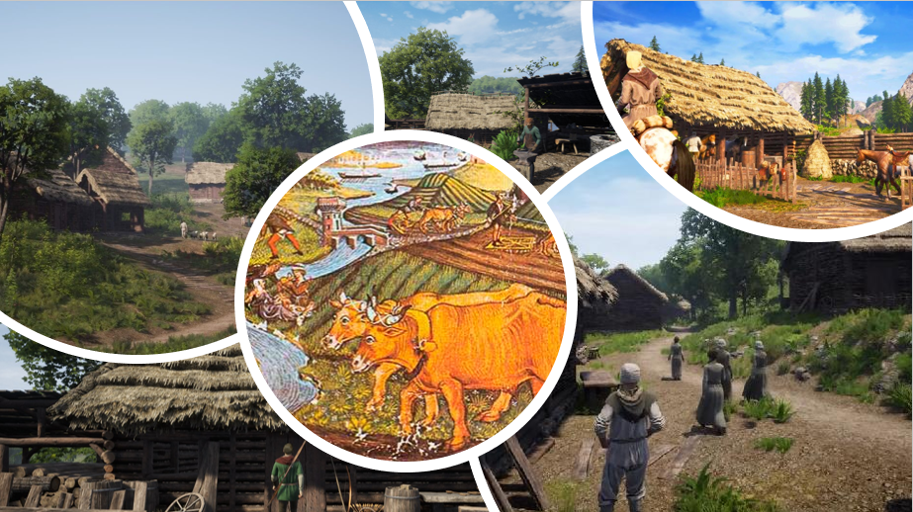

Cuando se habló de la vida cotidiana durante la Edad Media, se mencionó que gran parte de la población vivía en el campo; y solo fue a finales de la Edad Media, por ahí del siglo XII al XIV que la vida rural empezó a cambiar.

¿Qué te imaginas que pudo ocasionar que las personas cambiasen de una vida rural a una urbana? Fueron varias las razones. Primera: la población empieza aumentar a causa de que hay buenas cosechas y abundancia en los alimentos, y al haber abundancia en los alimentos, se tiene un excedente el cual se puede vender. Segunda: las Cruzadas ayudaron con la apertura de nuevas rutas comerciales y eso permitió que se desarrollara la economía, por lo tanto, va a haber un aumento de mercaderes, como lo fue Marco Polo. Tercera: los mercaderes van a verse en la necesidad de establecerse en un lugar fijo, ¡y que mejor lugar que las ciudades antiguas!, lugares donde había gran flujo de gente, como las situadas cerca de puertos y entre los cruces de caminos. Comenzaron a fundarse ciudades durante la Edad Media, pero se habla de un resurgimiento de éstas en el Renacimiento.

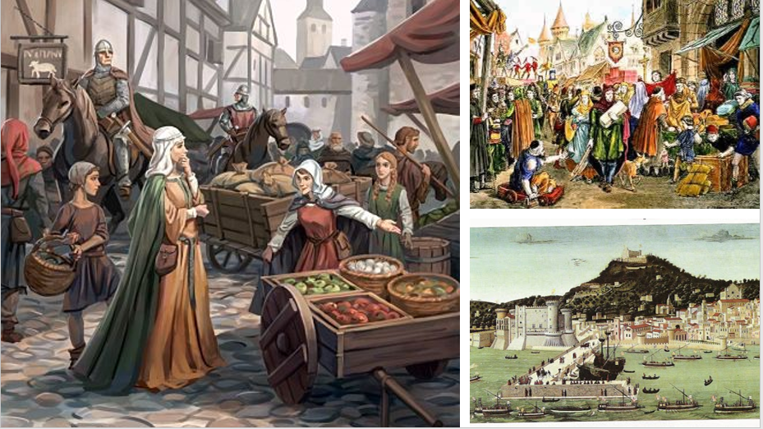

A finales del siglo XIV, la Edad Media entró en crisis y la población empezó a disminuir significativamente, a causa de una crisis devastadora, la peste negra.

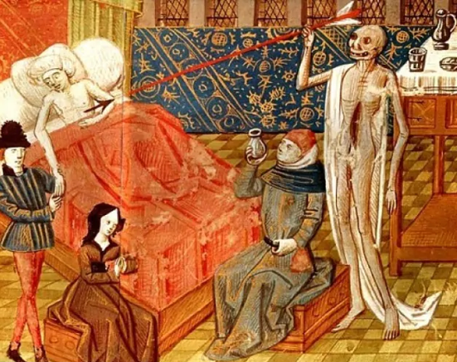

La peste negra ocasionó un descenso muy grande de población, durante este periodo de tiempo muchas ciudades se despoblaron y lo que vino después de esa caída demográfica fue una crisis en otros aspectos de la vida, como el económico, el político y el cultural.

Disminuyen actividades económicas como la agricultura y el comercio, aumenta la pobreza, y esto dio pie a que las personas buscaran vías para salir de la crisis. Lo que provoco un cambio en la forma de organizar la vida cotidiana.

La estructura de las ciudades estaba ahí, lo que ya no estaba era la cantidad de personas que organizaban su funcionamiento, entonces al repoblarse los espacios, las ciudades fueron cambiando su organización, así la ciudades resurgieron pero con algunas características iguales y otras diferentes.

La peste y la crisis que vivió Europa dio pauta al surgimiento del Renacimiento.

Imagina dos estilos de ciudades diferentes, uno es el estilo de la ciudad medieval y otro es el estilo de la ciudad renacentista. Analiza sus características, para ir comparandolas y organizándolas en un cuadro comparativo.

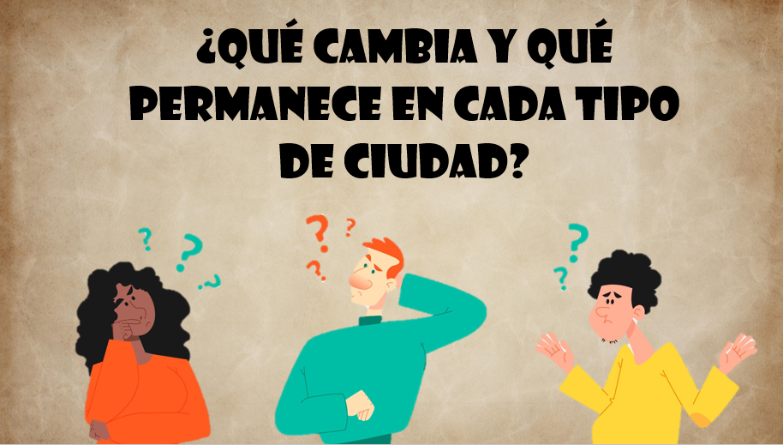

Las siguientes características definen si el enunciado corresponde a una ciudad medieval, o a una ciudad renacentista. Analízalas detenidamente para determinar a qué tipo de ciudad corresponden. La primera característica es la siguiente:

Ciudades amuralladas, caóticas y desordenadas.

Una ciudad medieval es caótica y desordenada, porque crece sin una planificación, la gente sólo llegaba, construía su casa y empezaba a vivir ahí, esto hizo que la ciudad tuviera calles estrechas e irregulares, además, estas ciudades empezaron a sobrepoblarse en torno a un castillo e iglesias, y en su conjunto debían estar amuralladas, debido a las invasiones de otros pueblos, esta característica es, sin duda, de una ciudad medieval.

Ahora observa esta otra característica.

Ciudad ideal, embellecida y planificada.

Al iniciar el renacimiento, los urbanistas y arquitectos de la época querían retornar al orden de las ciudades antiguas, por lo que empezaron a diseñar una ciudad ideal que tuviera calles amplias y ordenadas que se pudieran conectar entre sí; embellecieron las ciudades con monumentos, jardines y plazas, también hubo murallas, sólo que mejor planeadas, esta característica es de una ciudad renacentista.

Ahora observa esta otra característica.

Inseguras y poco higiénicas.

Reflexiona. Si dice inseguras y poco higiénicas, parece ser una característica tanto de ciudades medievales como de renacentistas. Lo que pasa es que, pese a todo el embellecimiento de las ciudades, seguían sin tener un sistema de alcantarillado, es decir, no había drenaje, entonces los desechos de las personas seguían siendo lanzados desde las ventanas hacia las calles, por ello ambos estilos de ciudad son consideradas poco higiénicos para la mayor parte de la población, además no es lo único con lo que no contaban, tampoco había alumbrado público, lo que las hacía peligrosas e inseguras de noche, eso sin mencionar que eran blanco de ataque y saqueo por bandidos y piratas.

Ahora observa esta otra característica.

Habitada por burgueses: mercaderes y artesanos organizados en gremios.

Recuerda que durante esta etapa las ciudades se construían alrededor de los castillos y catedrales, en esta zona se llevaba a cabo el comercio, y por tal razón los comerciantes vivían en estos puntos. A esas zonas se les llamaba burgos. El origen del nombre de muchas ciudades hace referencia a esta nomenclatura, por ejemplo, Edimburgo en Escocia, o Friburgo en Alemania. A los que habitaban estas zonas que no se dedicaban a la agricultura y obtenían dinero a través del comercio se les llamó burgueses.

Durante el siglo XII en las ciudades medievales se comienza a comerciar con el excedente de la agricultura y con productos obtenidos de diversas rutas comerciales, también empezaron a surgir talleres artesanales y los artesanos empezaron a organizarse en gremios. Estos gremios establecían que hubiera maestros y aprendices de un oficio, se agrupaban en las mismas calles y fijaban el precio y calidad de sus productos.

Había calles destinadas a cada tipo de oficio, como alfareros, herreros, joyeros, panaderos, etc. Al llegar la Edad Moderna, estos gremios debido a la apertura comercial tuvieron que incrementar y orientar su producción para el exterior, para lograr esto los mercaderes comenzaron a abastecer de materia prima a los talleres o en un solo local reunieron a diversos artesanos pagándoles un salario, pasando así de la producción artesanal a las manufacturas, junto a esto los mercaderes empezaron a tener mayor poder económico, debido a la gran cantidad de mercancías, procedentes de Oriente que vendían.

Cuando empezaron a ganar mucho dinero se les ocurrió la grandiosa idea de empezar a utilizar pagarés y letras de cambio. Con esto surgieron los primeros bancos y por supuesto el préstamo de dinero.

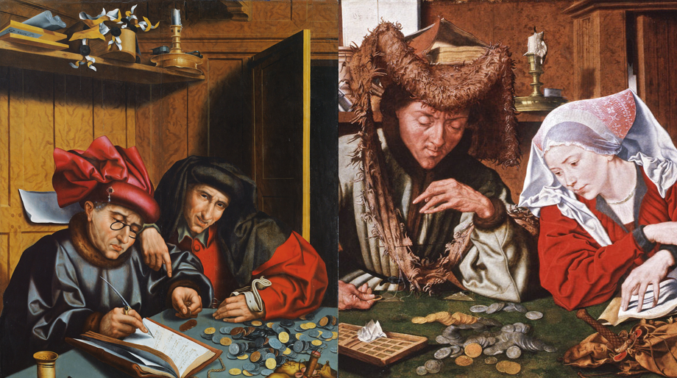

Al surgir los bancos surge una nueva manera de hacer comercio y de generar dinero, hay una famosísima familia italiana que se hizo de mucho dinero y poder con el surgimiento de los bancos y los préstamos, ¡los Medici! Aunque por supuesto, no fue la única familia que se enriqueció del comercio, pero si la que gobernó y controló Florencia por mucho tiempo.

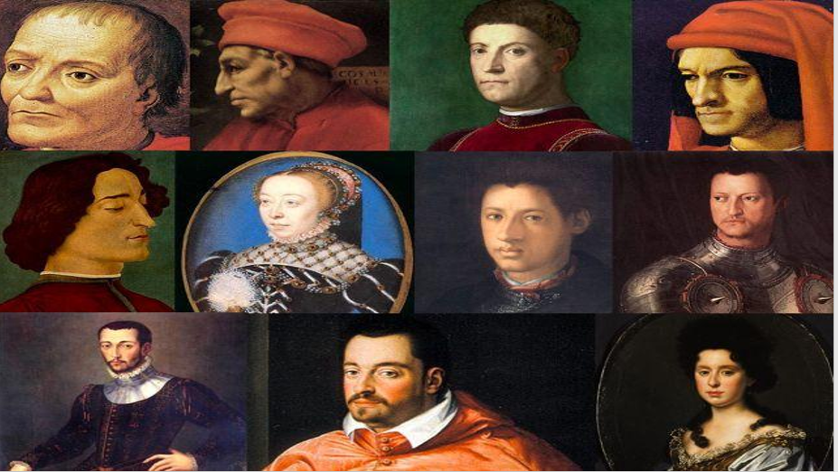

Ahora observa estas otras características.

Comercio a través del intercambio o del uso de monedas.
Comercio con uso de letras de cambio, pagarés y la banca.

Como puedes darte cuenta, la primera corresponde a las ciudades medievales y la segunda a las ciudades

Renacentistas.

Considera que el surgimiento de la banca fue una pieza clave para el desarrollo del comercio; su aparición permitió que la práctica del comercio fuese más segura. Imagínate andar por las larguísimas rutas comerciales, con tanto dinero y tantas monedas, era más fácil transportar un papel que tuviera una promesa de pago, además retomando a los Medici, fueron una familia comerciante que logró enriquecerse muchísimo, llegaron a tener su propio banco, el más importante de Florencia e Italia.

En aquella época no estaba tan bien visto tener tanto dinero, sin embargo la familia Medici buscó la manera de que su riqueza fuera bien vista ante el ojo público y el de la Iglesia,esta astuta familia comenzó a hacer mecenazgo.

Ahora observa estas otras características.

Mercados y ferias móviles.
Mercados en plazas fijas.

En la época medieval los mercaderes y comerciantes solían ser itinerantes, iban de aquí para allá, y no tenían una ciudad fija donde vender, por eso dice que había ferias móviles, porque por lo general en cada ciudad había una fecha del año en el que se montaban ferias y las personas podían comparar los productos traídos de Oriente. Con el resurgimiento de las ciudades, el comerciante comienza a establecerse en una ciudad específica, las mercancías seguían siendo traídas por las rutas comerciales, pero el comerciante las recibía en los puertos de su ciudad, así, ciudades como Génova, Venecia, Florencia y Milán se convirtieron en importantes centros comerciales y bancarios. Todas las rutas comerciales tenían su centro en alguna de estas ciudades, esto trajo a algunas familias comerciantes mayor poder y enriquecimiento.

Ahora observa estas otras características.

No hay mecenazgo.
Hay mecenazgo.

Un mecenas es aquel que patrocina a un artista, es decir, le da dinero por hacer obras de arte como pintura, escultura o arquitectura. Conectando todo lo que has visto, el embellecimiento de las ciudades no iba a pagarse sólo, los artesanos y artistas tenían las ideas y los comerciantes el dinero, juntos lograron embellecer Italia con la construcción y embellecimiento de catedrales y palacios.

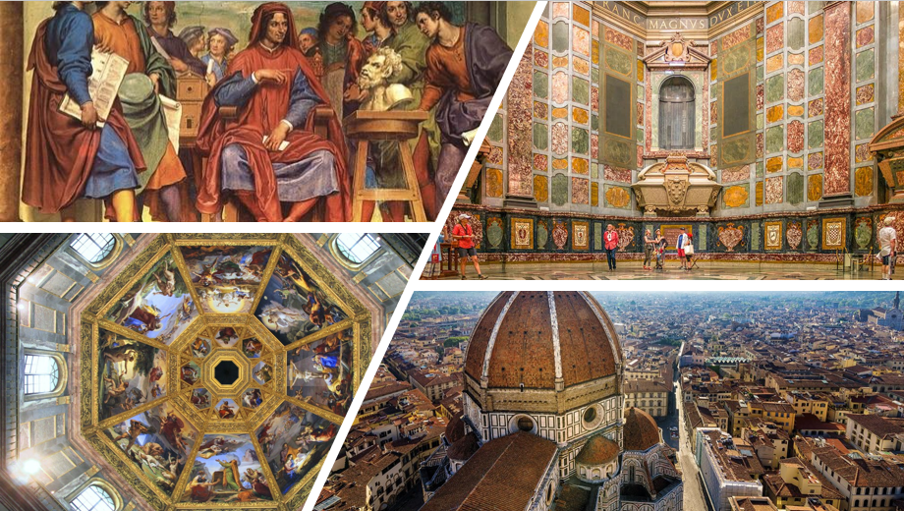

Si la idea del Renacimiento era alejarse del estilo medieval, seguro sus ideas buscaban un arte diferente, un arte más centrado en la antigua Grecia, Roma y lo humano, tanto la arquitectura, la pintura y la escultura van a reflejar esta nueva forma de concebir el mundo.

Ahora observa estas últimas características.

Universidades vinculadas a la iglesia.
Universidades desvinculadas de la iglesia.

Recuerda que las universidades surgieron en la Edad Media, muy vinculadas a la religión cristiana, pero durante el renacimiento esto iba a cambiar, las universidades era algo que se tenía que quedar, pues eran consideradas centros de estudio. Sólo que ahora ese estudio no iba a centrarse en la religión cristiana, sino en dar respuestas del mundo en el que vive el humano, a través del uso del método científico, aunque esto, también, fue un hecho paulatino, es decir, no cambió de un día para otro. Como era de esperarse, las universidades no surgieron en un entorno rural, sino en las ciudades, aportando importancia y relevancia a la vida urbana, permitiendo el resurgimiento de algunos conocimientos antiguos y el surgimiento de otros nuevos.

Con lo que ya conociste, puedes concluir que el comercio fue el detonante del resurgimiento de la vida urbana, las ciudades nunca se fueron, siguieron ahí. Solo que por mucho tiempo permanecieron desocupadas, hasta que, gracias a su ubicación estratégica para el comercio, resurgieron. Durante su transición de un estilo de vida medieval a otro renacentista, experimentaron cambios mientras que otros aspectos permanecieron.

Del comercio surgió una nueva clase social que invirtió en el embellecimiento de ciudades como Florencia, Génova, Venecia, Milán, Roma, para el caso de Italia, esta nueva forma de vida pronto impactó a otras ciudades europeas.

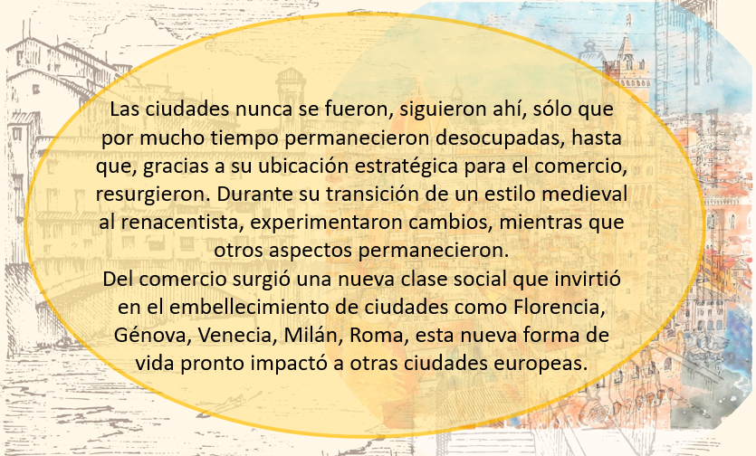

El Reto de Hoy:

El reto consiste en elaborar un cuadro comparativo con las características de las ciudades medievales y las ciudades renacentistas.

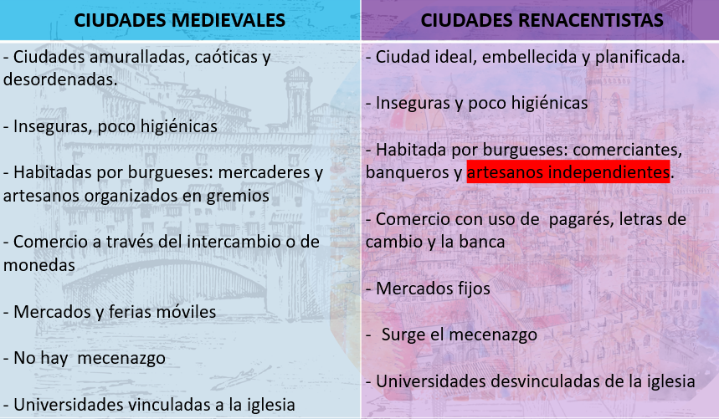

También debes integrar una conclusión que te ayude a plasmar las causas que hicieron posible el crecimiento de las ciudades.

Presenta el cuadro comparativo de las ciudades medievales y renacentistas a algún familiar cercano y explícale las diferencias que había entre las características de unas y otras ciudades, seguro le será muy interesante.

Si te es posible, consulta otros libros o materiales para saber más sobre el tema.

¡Buen trabajo!

Gracias por tu esfuerzo.

Para saber más:
Lecturas
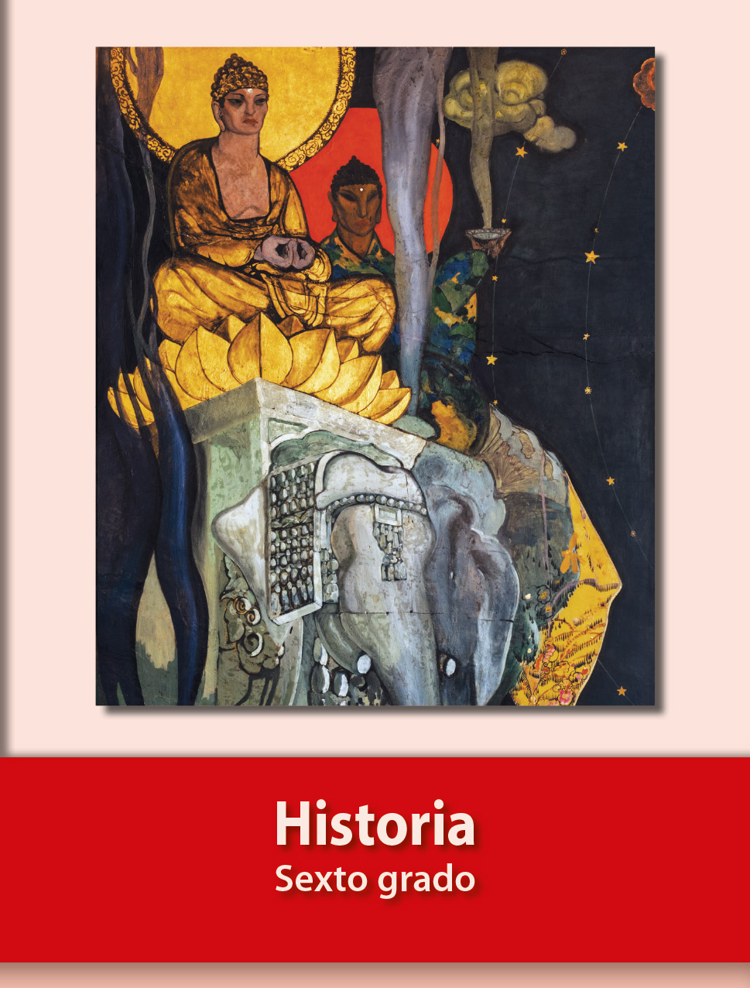
https://libros.conaliteg.gob.mx/20/P6HIA.htm

